*Van harte gefeliciteerd met uw  70ste jaar verjaardag*……

Beste pak  Wisnu,

Ik wens  u veel gezondheid,. God vrede ,blijschaap en wijsheid van onze Hemelse Vader.

Wat zal ik zeggen over pak Wisnu,.

Ik ken hem al hele tijd, maar  wij zijn goed bevriend na het huwelijk met zus Ria.

Ik ken hem nu meer dan 4 jaar, hij is een persoon  die altijd bereid is iedereen te helpen, nooit voor hem te veel, ondanks zijn gezondheid,

Zo ook met Bijbelstudie Hoofddorp en Bijbelstudie Amsterdam.

Met zijn achtergrond heeft hij Lepisi opgericht voor hoge opleiding , daarnaast heeft hij zich bezig gehouden met PAUD en Homeschooling.

Hij is altijd bij betrokken, ondanks woon hij hier in Nederland ,voor hem is nooit te veel, zijn hart en missie is altijd voor de mensen, en zoveel mogelijk Evangelie blijde boodschap door te geven.

Ik wens hem samen met zus Ria vele jaren in goede gezondheid, vol van vrede en vreugde van de Heilige Geest.

Genieten maar samen.

Gods zegen toegewenst.

Foto : Groep “Israel Tour” November 2019

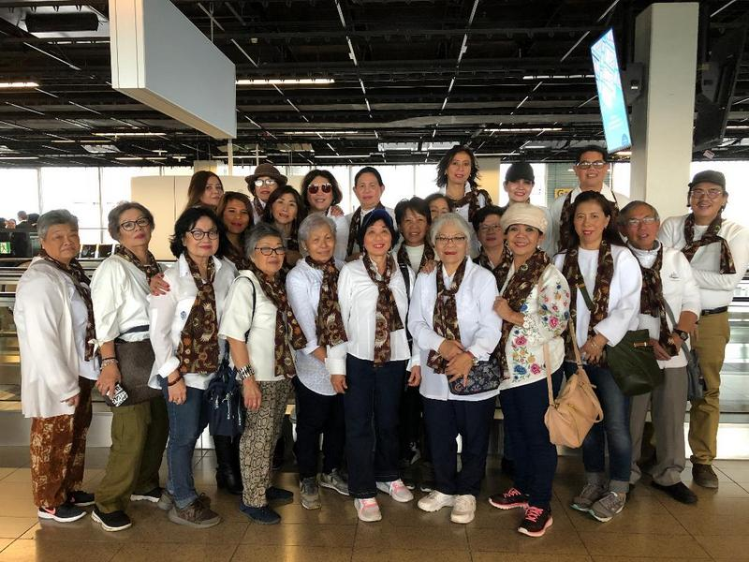

Toegebeden,

Jeiriet Ong